

**ĐẠI HỌC KHOA HỌC TỰ NHIÊN**

**KHOA CÔNG NGHỆ THÔNG TIN**

MÔN HỌC : NHẬP MÔN LẬP TRÌNH

LỚP : 12CK5

**BÁO CÁO ĐỒ ÁN**

**GAME CA-RÔ**

**SINH VIÊN THỰC HIỆN:**

**1265037 - Phạm Chung Tú**

**1265038 - Nguyễn Thị Trí Tuệ**

Contents:

I/ Mô tả đồ án: 3

1. Giao diện: 3

2. Thuật toán: 4

II/ Hướng dẫn sử dụng: 5

III/ Đánh giá kết quả 10

IV/ Phân công công việc: 10

# I/ Mô tả đồ án:

* Chương trình được xây dựng trên hai phần chính là: xử lý giao diện bên trên và thuật toán bên dưới. Bản chất bên trong là một ma trận BanCo (20x20).
* Khi khởi động game ca-rô bên dưới sẽ thực hiện khởi tạo mảng hai chiều ma trận BanCo (20x20) đồng thời khi người chơi game kích chọn vào một ô trên vị trí bàn cờ thì sẽ cập nhật lại mà trận bên dưới đồng thời từ mà trận sẽ vẽ lại giao diện màn hình và kiểm tra thắng thua cho người chơi.
* Sử dụng thư viện: graphics.h trong chương trình.

**Trình bày sơ lược ý tưởng:**

## Giao diện:

* Khi người dùng kích hoạt trò chơi chương trình sẽ khởi tạo một cửa sổ có kích thước (780,740) bằng lệnh initwindow(780,740,"Microsoft Caro"); trên cửa sổ này sẽ xuất hiện một menu game gồm các nút cho người chơi lựa chọn.

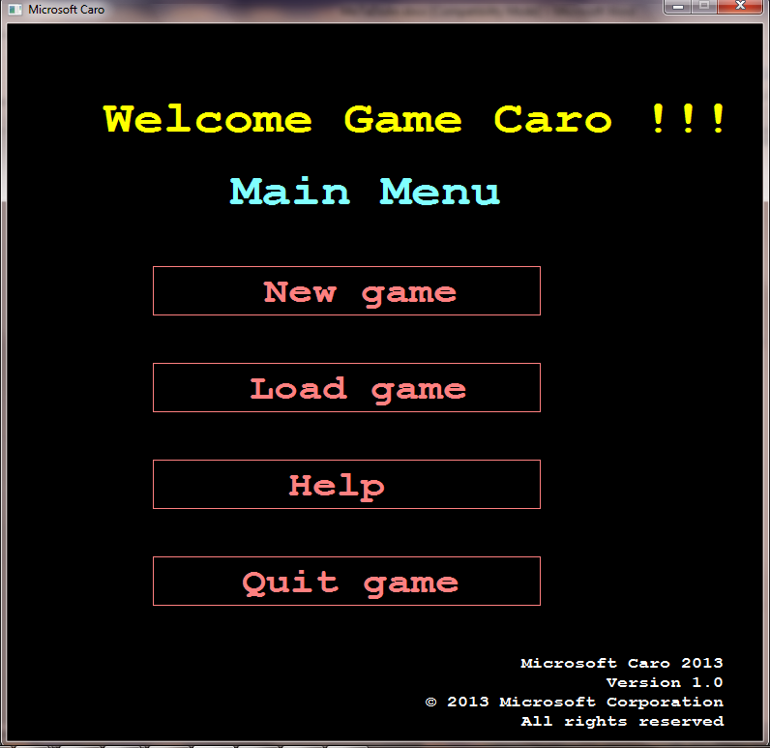

* Để thể hiện được giao diện như trên em đã sử dùng các hàm có trong thư viện graphics.h:
* [settextstyle](http://www.cs.colorado.edu/~main/cs1300/doc/bgi/settextstyle.html) (int Phông chữ (font), int Chiều quay của chữ (direction), int kích cỡ chữ(charsize)).
* [setcolor](http://www.cs.colorado.edu/~main/cs1300/doc/bgi/setcolor.html) (int màu(color)): tô màu chữ.
* [outtextxy](http://www.cs.colorado.edu/~main/cs1300/doc/bgi/outtextxy.html) (int x, int y, char chuỗi cần xuất(ch): xuất chuỗi ch lên cửa sổ tại vị có tọa độ (x,y).
* [rectangle](http://www.cs.colorado.edu/~main/cs1300/doc/bgi/rectangle.html) (int left, int top, int right, int bottom): vẽ hình chữ nhật.
* Người chơi sẽ dùng chuột click vào một trong bốn nút:

**NEW GAME**: để vào chơi mới, tại đây màn hình Main Menu sẽ được xóa (cleardevice()) sau đó vẽ lên một bàn cờ (20x20) ô để người chơi chọn vào các ô để đánh.Khi click vào một ô có tọa độ (x,y) trên màn hình thì sau khi đổi tọa độ ta sẽ thu được vị trí (i,j) trên ma trận BanCo, và đánh dấu BanCo[i][j]= “X” hoặc “O” (tùy vào lượt đi), rồi từ ma trận BanCo này ta sẽ quét qua một lượt tại những nơi có BanCo[i][j]= “X” thì ta sau khi đổi (i,j)->(x,y) thì ta vẽ “X” tại tọa độ đã đổi (tương tự với “O”). Tại đây còn có các nút hỗ trợ người chơi:

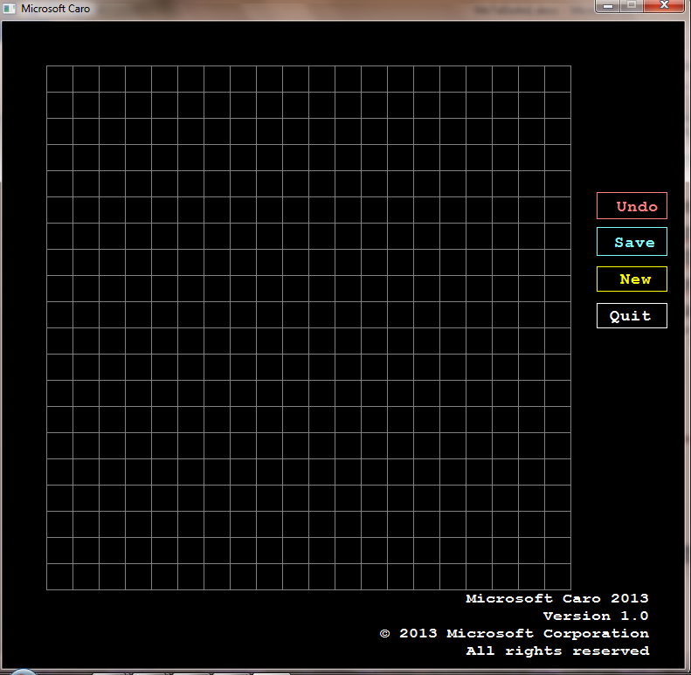

* **Undo**: quay lại bước vừa đi, để thực hiện được chức năng này, ta đã gán lại vị trí vừa đi bằng “.” , vẽ lại bàn cờ với thao tác như trên và đặt lại cờ hiệu cho các quân lần lượt đi.
* **Save:** lưu lại ván game đã chơi. Ở đây ma trận BanCo sẽ được lưu lại dưới dạng văn bản.
* **New:** chơi lại từ đầu. Khởi tạo lại tất cả các giá trị cho bàn cờ.
* **Quit:** quay trở lại main menu. ở đây những gì hiện hành trên màn hình sẽ bị xóa và gọi lại hàm vẽ màn hình ban đầu.

**LOAD GAME:** tải lại ván đã chơi.

**HELP:** hướng dẫn cách chơi và luật chơi. ở đây còn được sử dụng thêm hàm  
void [moveto](http://www.cs.colorado.edu/~main/cs1300/doc/bgi/moveto.html) (int x, int y);

void [outtext](http://www.cs.colorado.edu/~main/cs1300/doc/bgi/outtext.html) (char *textstring);

**QUIT:** thoát khỏi chương trình (exit(0)).

* Để người dùng có thể sử dụng chuột để chọn thì lệnh:

void [registermousehandler](http://www.cs.colorado.edu/~main/cs1300/doc/bgi/registermousehandler.html) (int kind, void h(int, int)) được sử dụng. trong đó:  
int kind: chỉ sử dụng chuột trái nên em đã đăng ký WM_LBUTTONDOWN  
void h(int, int): khi click chuột, tọa độ (x,y) tại vị trí click sẽ được truyền vào một hàm gồm các lệnh đã cần xử lý.

## Thuật toán:

Mỗi khi một nước được đánh, thì ngay tại vị trí đó sẽ được kiểm tra hàng ngang, cột dọc, chéo chính,chéo phụ xem đã đủ điều kiện để thắng chưa. Nếu có xuất kết quả, không tiếp tục cho người chơi chơi.

# II/ Hướng dẫn sử dụng:

**Chương trình được thiết kế để người dùng sử dụng chuột trong game:**

1. Đầu tiên khi khởi động trò chơi người chơi sẽ thấy giao diện ban đầu của chương trình gồm một main menu. Người chơi sẽ sử dụng chuột trái để click chọn một trong bốn chức năng có trong menu:

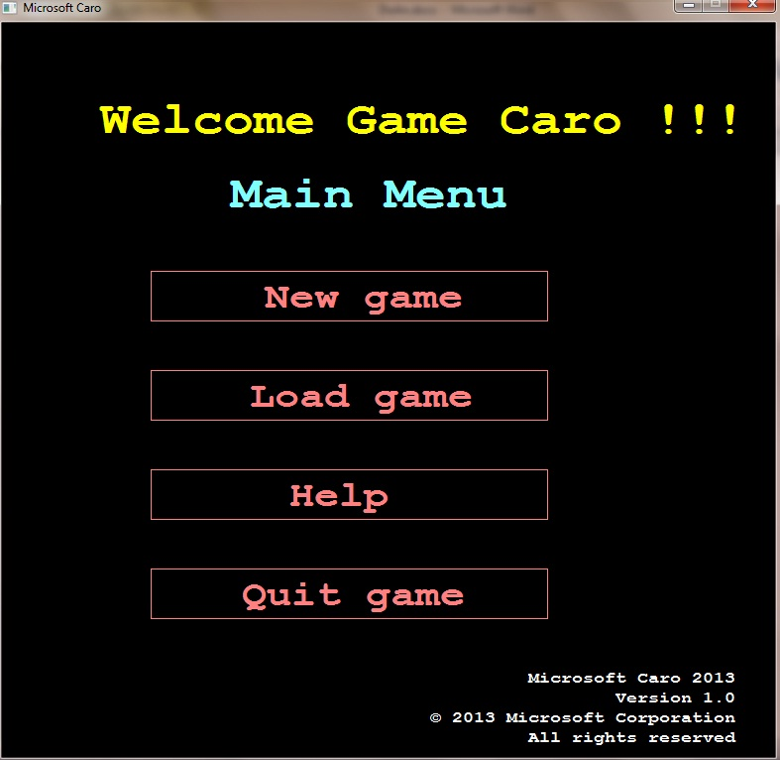

Trong đó:

**NEW GAME**: Bắt đầu ván chơi mới.  
**LOAD GAME**: Tải lại ván chơi trước đã lưu (nếu có), nếu không có ván được lưu lại thì sẽ bắt đầu một ván chơi mơi.  
**HELP**: Hướng dẫn cách chơi và luật chơi cho người chơi. Chọn **BACK** để trở lại menu.  
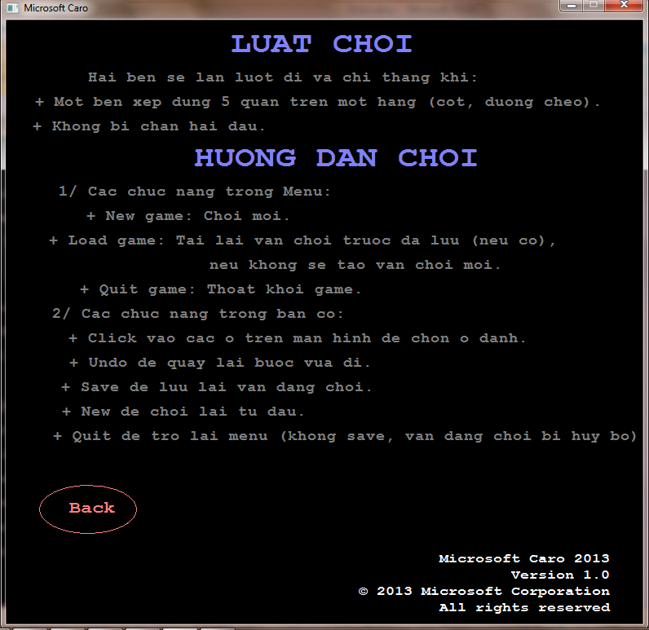

**QUIT**: Để thoát khỏi trò chơi.

1. Sau khi chọn **NEW GAME** hoặc **LOAD GAME** thì người chơi sẽ bước vào trò chơi:

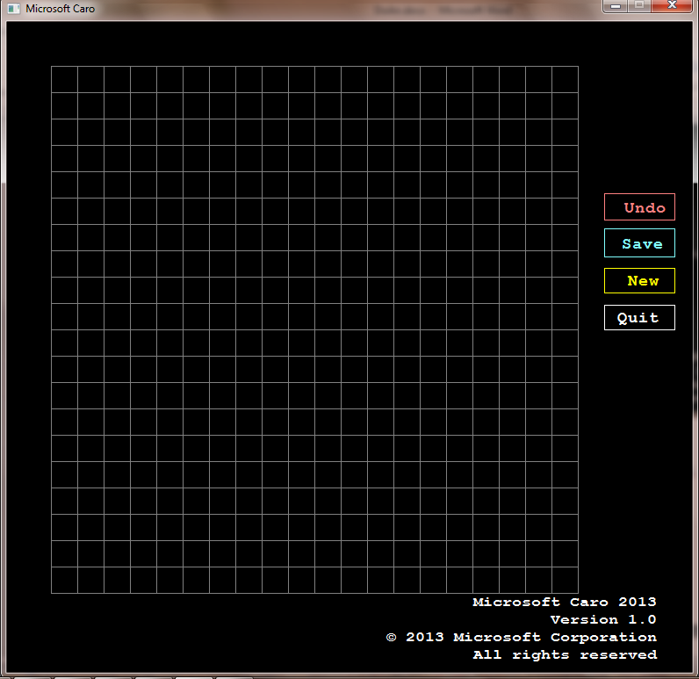

**Hai bên sẽ lần lượt sử dụng chuột click vào các ô để đi nước.**

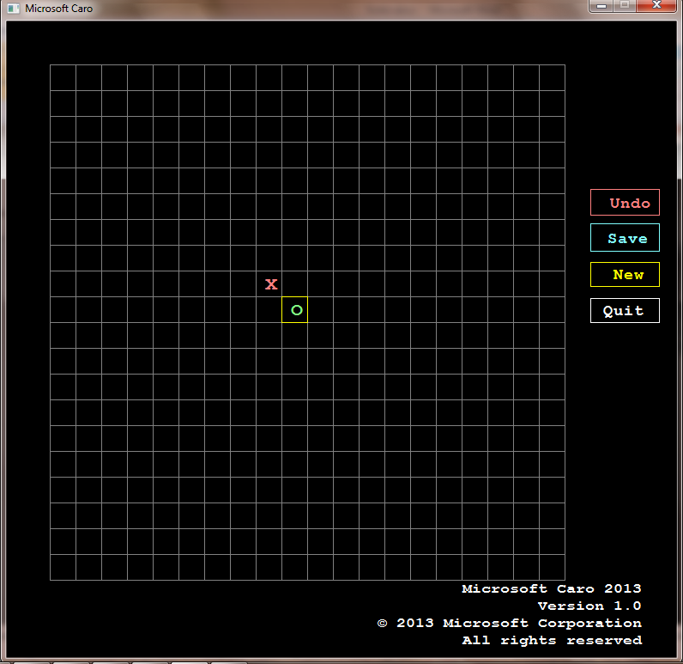

**Trong này sẽ có các chức năng hỗ trợ cho người chơi sử dụng:**

 Quay lại bước vừa đi.

 Lưu lại ván đang chơi.



Chơi mới.



Trở lại menu ban đầu.

1. Luật chơi: hai người sẽ lần lượt sử dụng chuột click vào các ô để chọn nước đi. Chương trình sẽ báo hiệu ô vừa đi là ô có viền được tô vàng

**Lưu ý**: Một bên chỉ thắng khi xếp đúng năm quân cờ thành một hang (cột,đường chéo). Khi thắng chương trình sẽ tô vàng 5 ô thắng và không bị chặn hai đầu.



Và báo WIN với màu chữ là màu của bên thắng

Kết thúc ván chơi.

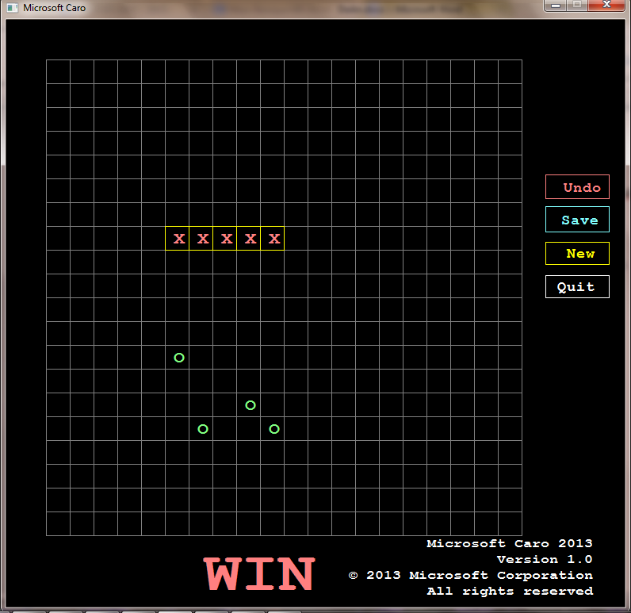

# III/ Đánh giá kết quả

1. **Các Chức Năng Đã Thực Hiện**

* Hỗ trợ hai người chơi.
* Mỗi bên sẽ lần lượt đi bằng cách sử dụng click chuột vào ô muốn đánh.
* Xác định thắng thua tự động và thông báo khi một bên thắng.
* Có chức năng save và load game để chơi lại khi muốn.
* Chương trình cho phép người chơi thực hiện chức năng Undo 1 nước đi không mong muốn (với điều kiện người chơi còn lại chưa ra nước đi).
* Có chức năng Help (hướng dẫn người chơi).
* New: chơi mới.

1. **Các Chức Năng Mở Rộng**

* Hiển thị menu khi khởi động chương trình cho phép người dùng chọn các chức năng bằng chuột (NewGame, LoadGame, Help, Quit ).
* Hiển thị menu trong lúc người chơi đang chơi game cho phép người dùng chọn các chức năng bằng chuột (Undo, Save, New, Quit).

1. **Điểm Nổi Trội Của Chương Trình**

* Giao diện cửa sổ window ( sử dụng thư viện Graphics.h).
* Có thể cho Người dùng biết được vị trí vừa click chuột ( sẽ được tô sáng lên ).
* Khi chiến thắng thì sẽ báo cho người dùng biết đồng thời màu của các ô sẽ được tô sang.
* Chỉ hiện thị cửa sổ của chương trình không xuất hiện màn hình console ( nhờ sử dụng cách khai báo hàm main int APIENTRY WinMain.

# IV/ Phân công công việc:

* Xử lý thuật toán và chỉnh sửa: Phạm Chung Tú.
* Xử lý giao diện và làm báo cáo: Nguyễn Thị Trí Tuệ.